Итоги спортивных мероприятий

МУ «Молодежный спортивный центр» «Олимп»

С 7 по 13 января 2019 года

7 января 2019 15-00 Культурно-массовое мероприятие « Мороз зажигает!» г. Маркс стадион «Старт»
Прекрасная зимняя погода позволила любителям зимних видов спорта насладиться лыжными прогулками и катанием на коньках. Только за первую неделю 2019 года более 1500 горожан провели свой досуг на льду городского катка на стадионе «Старт».
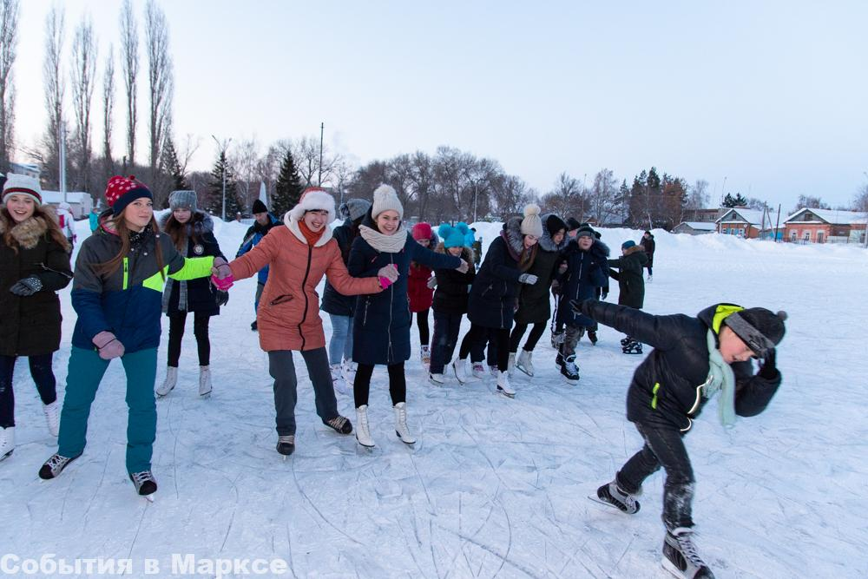

12 января 2019 11-00 Рождественские лыжные эстафеты

